Ханты-Мансийский автономный округ-Югра, Березовский район
Муниципальное бюджетное общеобразовательное учреждение
ИГРИМСКАЯ СРЕДНЯЯ ОБЩЕОБРАЗОВАТЕЛЬНАЯ ШКОЛА ИМЕНИ ГЕРОЯ СОВЕТСКОГО СОЮЗА СОБЯНИНА ГАВРИИЛА ЕПИФАНОВИЧА

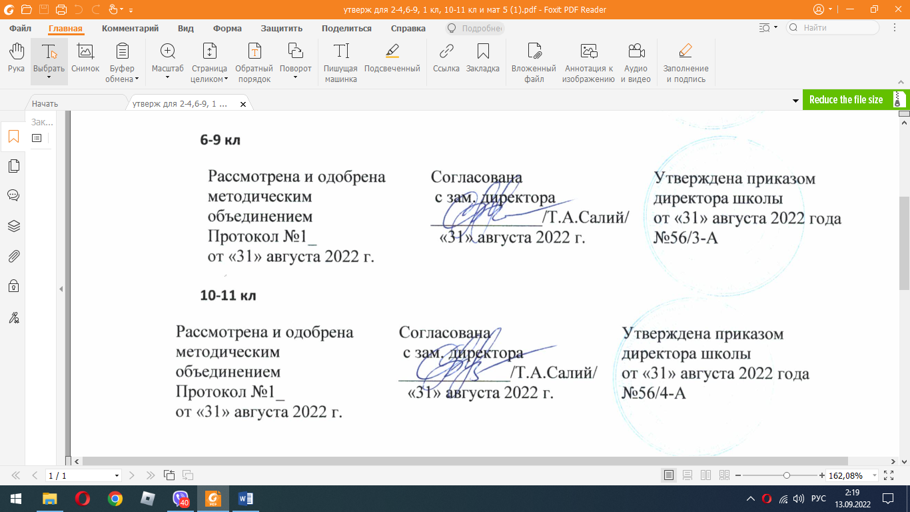

Рабочая программа
по биологии
для обучающихся 6 классов
2022-2023 учебный год

Составитель:
Малистратова Любовь Ивановна,
учитель биологии первой
квалификационной категории

Игрим
2022 г.

Пояснительная записка.

Рабочая программа по географии разработана на основе требований к результатам освоения основной образовательной программы основного общего образования Муниципального бюджетного общеобразовательного учреждения Игримская средняя общеобразовательная школа имени Героя Советского Союза Собянина Гавриила Епифановича с учетом Примерной программы основного общего образования по географии и рабочей программы по географии предметной линии «Полярная звезда» 5-9 классы В.В. Николина, А.И. Алексеев, Е.К. Липкина; Москва: Просвещение 2019 г.
Рабочая программа ориентирована на учебники, рекомендованные Министерством образования и науки Российской Федерации: География. 5-6 классы / А.И. Алексеев, В.В.Николина, Е.К. Липкина. М.: Просвещение, 2019.
Согласно учебному плану на изучение географии отводится в 6 классе 34 часа в год, 3 контрольные работы, 4 обучающие лабораторные работы.
Промежуточная аттестация осуществляется в виде итоговой контрольной работы. Срок реализации рабочей программы 1 год.
Реализация рабочей программы в полном объеме достигается при необходимости за счет часов внеурочной деятельности по предмету, использования современных педагогических технологий, в том числе дистанционных.
Рабочая программа реализуется с учетом программы воспитания обучающихся.

Планируемые результаты изучения учебного предмета.

Личностные УУД

Ценностные ориентации выпускников основной школы, отражающие их индивидуально-личностные позиции:
- гуманистические и демократические ценностные ориентации, готовность следовать этическим нормам поведения в повседневной жизни и производственной деятельности;
- осознание себя как члена общества на глобальном, региональном и локальном уровнях (житель планеты Земля, гражданин Российской Федерации, житель конкретного региона);
- осознание целостности природы, населения и хозяйства Земли, материков, их крупных районов и стран;
- представление о России как субъекте мирового географического пространства, её месте и роли в современном мире;
- осознание единства географического пространства России как единой среды обитания всех населяющих ее народов, определяющей общность их исторических судеб;
- осознание значимости и общности глобальных проблем человечества;

Гармонично развитые социальные чувства и качества:
- умение оценивать с позиций социальных норм собственные поступки и поступки других людей;
- эмоционально-ценностное отношение к окружающей среде, необходимости ее сохранения и рационального использования;
- патриотизм, любовь к своей местности, своему региону, своей стране;
- уважение к истории, культуре, национальным особенностям, традициям и образу жизни других народов, толерантность;
- готовность к осознанному выбору дальнейшей профессиональной траектории в соответствии с собственными интересами и возможностями;

Образовательные результаты – овладение на уровне общего образования законченной системой географических знаний и умений, навыками их применения в различных жизненных ситуациях.
Метапредметные результаты
Регулятивные УУД:
- способности к самостоятельному приобретению новых знаний и практических умений, умения управлять своей познавательной деятельностью;
- умения организовывать свою деятельность, определять её цели и задачи, выбирать средства реализации цели и применять их на практике, оценивать достигнутые результаты:
- самостоятельно обнаруживать и формулировать учебную проблему, определять цель учебной деятельности, выбирать тему проекта;
- выдвигать версии решения проблемы, осознавать конечный результат, выбирать из предложенных и искать самостоятельно средства достижения цели;
- составлять (индивидуально или в группе) план решения проблемы (выполнения проекта);
- работая по плану, сверять свои действия с целью и, при необходимости, исправлять ошибки самостоятельно;
- в диалоге с учителем совершенствовать самостоятельно выработанные критерии оценки.

Коммуникативные УУД:
- самостоятельно организовывать учебное взаимодействие в группе (определять общие цели, распределять роли, договариваться друг с другом и т.д.).
- отстаивая свою точку зрения, приводить аргументы, подтверждая их фактами;
- в дискуссии уметь выдвинуть контраргументы, перефразировать свою мысль
- учиться критично относиться к своему мнению, с достоинством признавать ошибочность своего мнения (если оно таково) и корректировать его;
- понимая позицию другого, различать в его речи: мнение (точку зрения), доказательство (аргументы), факты, гипотезы, аксиомы, теории;
- уметь взглянуть на ситуацию с иной позиции и договариваться с людьми иных позиций.

Познавательные УУД:
- осуществлять сравнение, сериацию и классификацию, самостоятельно выбирая основания и критерии для указанных логических операций; строить классификацию на основе дихотомического деления (на основе отрицания);
- строить логическое рассуждение, включающее установление причинно-следственных связей;
- создавать схематические модели с выделением существенных характеристик объекта;
- составлять тезисы, различные виды планов (простых, сложных и т.п.); преобразовывать информацию из одного вида в другой (таблицу в текст и пр.);
- вычитывать все уровни текстовой информации;
- уметь определять возможные источники необходимых сведений, производить поиск информации, анализировать и оценивать её достоверность.

Предметные УУД

- осознание роли географии в познании окружающего мира: объяснять роль различных источников географической информации.
- освоение системы географических знаний о природе, населении, хозяйстве мира: объяснять географические следствия формы, размеров и движения Земли; объяснять воздействие Солнца и Луны на мир живой и неживой природы; выделять, описывать и объяснять существенные признаки географических объектов и явлений; определять географические процессы и явления в геосферах, взаимосвязи между ними, их изменения в результате деятельности человека; различать типы земной коры; выявлять зависимость рельефа от воздействия внутренних и внешних сил; выявлять главные причины различий в нагревании земной поверхности; выделять причины стихийных явлений в геосферах.
- использование географических умений: находить в различных источниках и анализировать географическую информацию; составлять описания различных географических объектов на основе анализа разнообразных источников географической информации; применять приборы и инструменты для определения количественных и качественных характеристик компонентов природы
- использование карт как моделей: определять на карте местоположение географических объектов
- понимание смысла собственной действительности: формулировать своё отношение к природным и антропогенным причинам изменения окружающей среды; использовать географические знания для осуществления мер по сохранению природы и защите людей от стихийных природных и техногенных явлений; приводить примеры использования и охраны природных ресурсов, адаптации человека к условиям окружающей среды.

Содержание учебного предмета.

Тема 1. Гидросфера — водная оболочка Земли –12 часов
Вода на Земле. Части гидросферы. Мировой круговорот воды.
Океаны. Части Мирового океана. Методы изучения морских глубин. Свойства вод Мирового океана. Движение воды в океане. Использование карт для определения географического положения морей и океанов, глубин, направлений морских течений, свойств воды. Роль Мирового океана в формировании климатов Земли. Минеральные и органические ресурсы океана, их значение и хозяйственное использование. Морской транспорт, порты, каналы. Источники загрязнения вод Мирового океана, меры по сохранению качества вод и органического мира.
Воды суши. Реки Земли — их общие черты и различия. Речная система. Питание и режим рек. Озёра, водохранилища, болота. Использование карт для определения географического положения водных объектов, частей речных систем, границ и площади водосборных бассейнов, направления течения рек. Значение поверхностных вод для человека, их рациональное использование.Происхождение и виды подземных вод, возможности их использования человеком. Зависимость уровня грунтовых вод от климата, характера поверхности, особенностей горных пород. Минеральные воды.Ледники — главные аккумуляторы пресной воды на Земле. Покровные и горные ледники, многолетняя мерзлота: географическое распространение, воздействие на хозяйственную деятельность.
Человек и гидросфера. Источники пресной воды на Земле. Проблемы, связанные с ограниченными запасами пресной воды на Земле и пути их решения. Неблагоприятные и опасные явления в гидросфере. Меры предупреждения опасных явлений и борьбы с ними, правила обеспечения личной безопасности.

Тема 2. Атмосфера — воздушная оболочка Земли 11 часов
Атмосфера. Состав атмосферы, её структура. Значение атмосферы для жизни на Земле. Нагревание атмосферы,температура воздуха, распределение тепла на Земле. Суточныеи годовые колебания температуры воздуха. Средние температуры. Изменение температуры с высотой.
Влага в атмосфере. Облачность, её влияние на погоду. Атмосферные осадки, их виды, условия образования. Распределение влаги на поверхности Земли. Влияние атмосферных осадков на жизнь и деятельность человека.
Атмосферное давление, ветры. Изменение атмосферного давления с высотой. Направление и сила ветра. Роза ветров. Постоянные ветры Земли. Типы воздушных масс; условия их формирования и свойства.
Погода и климат. Элементы погоды, способы их измерения, метеорологические приборы и инструменты. Наблюдения за погодой. Измерения элементов погоды с помощью приборов. Построение графиков изменения температуры и облачности, розы ветров; выделение преобладающих типов погоды за период наблюдения. Решение практических задач на определение изменений температуры и давления воздуха с высотой, влажности воздуха. Чтение карт погоды. Прогнозы погоды. Климат и климатические пояса. Необходимость закаливания для сохранения здоровья.
Человек и атмосфера. Стихийные явления в атмосфере, их характеристика и правила обеспечения личной безопасности. Пути сохранения качества воздушной среды. Понятие экологическая безопасность и экологическая культура человека. Адаптация человека к климатическим условиям местности. Воздействие перемещений на здоровье человека, действия, которые облегчат акклиматизацию. Особенности жизни в экстремальных климатических условиях.

Тема 3. Биосфера Земли – 5 часов
Разнообразие растительного и животного мира Земли. Особенности распространения живых организмов на суше и в Мировом океане. Границы биосферы и взаимодействие компонентов природы. Приспособление живых организмов к среде обитания. Биологический круговорот. Роль биосферы. Широтная зональность и высотная поясность в растительном и животном мире. Влияние человека на биосферу. Охрана растительного и животного мира Земли. Наблюдения за растительностью и животным миром как способ определения качества окружающей среды.
Почва как особое природное образование. Состав почв, взаимодействие живого и неживого в почве, образование гумуса. Строение и разнообразие почв. Главные факторы (условия) почвообразования, основные зональные типы почв. Плодородие почв, пути его повышения. Роль человека и его хозяйственной деятельности в сохранении и улучшении почв.

Тема 4. Географическая оболочка Земли – 6 часов
Строение, свойства и закономерности географической оболочки, взаимосвязи между её составными частями. Территориальные комплексы: природные, природно-антропогенные. Географическая оболочка- крупнейший природный комплекс Земли. Широтная зональность и высотная поясность. Природные зоны Земли. Особенности взаимодействия компонентов природы и хозяйственной деятельности человека в разных природных зонах. Географическая оболочка как окружающая человека среда.

Обобщающее повторение – 1 час

Тематическое планирование с учётом рабочей программы воспитания.
№ урока | Название темы урока | Кол-во часов
Тема 1. Гидросфера — водная оболочка Земли (12 часов)
1/1 | Состав и строение гидросферы. | 1
2/2 | Мировой океан.
3/3 | Острова и полуострова. Практическая работа №1. Описание океана и моря на основе анализа географических карт | 1
4/4 | Решение практических задач по карте. Проектное задание | 1
5/5 | Воды Океана.
6/6 | Реки Земли 1. | 1
7/7 | Режим реки 2. Практическая работа №2. Описание реки по плану на основе анализа географических карт | 1
8/8 | Озёра и болота. | 1
9/9 | Подземные воды и ледники. | 1
10/10 | Гидросфера и человек. | 1
11/11 | Обобщение по теме Гидросфера | 1
12/12 | Контрольная работа № 1 по теме Гидросфера. | 1
Тема 2. Атмосфера — воздушная оболочка Земли (11 часов)
13/1 | Состав и строение атмосферы. | 1
14/2 | Тепло в атмосфере. Практическая работа № 3. Обобщение данных температуры воздуха в дневниках наблюдений погоды | 1
15/3 | Тепло в атмосфере. | 1
16/4 | Атмосферное давление. | 1
17/5 | Ветер, причины его образования. Практическая работа №4. Вычерчивание и анализ розы ветров | 1
18/6 | Влага в атмосфере. | 1
19/7 | Влага в атмосфере. | 1
20/8 | Погода и климат. | 1
21/9 | Наблюдение за погодой. Решение практических задач с использованием информации о погоде. | 1
22/10 | Атмосфера и человек. | 1
23/11 | Контрольная работа № 2 по теме Атмосфера. | 1
Тема 3. Биосфера — живая оболочка Земли (5 часов)
24/1 | Биосфера - земная оболочка. | 1
25/2 | Биосфера – сфера жизни.
26/3 | Почва | 1
27/4 | Биосфера и человек. | 1
28/5 | Обобщение по теме «Биосфера» | 1
Тема 4. Географическая оболочка Земли (6 часов)
29/1 | Географическая оболочка Земли. | 1
30/2 | Природные зоны Земли. Карта природных зон | 1
31/3 | Понятие «культурный ландшафт». Основные виды культурных ландшафтов | 1
32/4 | Обобщение по теме «Географическая оболочка Земли» | 1
33/5 | Итоговая контрольная работа | 1
34/6 | Обобщающее повторение | 1

